Министерство образования Республики Беларусь

Учреждение образования

«Брестский государственный технический университет»

Кафедра ИИТ

Лабораторная работа №8

за 4 семестр

По дисциплине: «КСиС»

Тема: «Настройка статической маршрутизации на устройствах CISCO»

Выполнил:

Студент 2 курса

Группы ПО-6(1)

Федорцов А. А.

Проверил:

Бойко Д. О.

2022

Лабораторная работа №8

Настройка статической маршрутизации на устройствах CISCO

Вариант 13

**Цель работы:** изучить принцип работы CISCO и научиться настраивать сети различных топологий и статическую маршрутизацию.

**Часть 1**

1. Загрузив <lab5-a.pdf>, изучить материал; выполнить этапы настройки статической маршрутизации на устройствах Cisco, изложенные в документе. По требованию преподавателя продемонстрировать правильность настройки.

2. Собрать схему сети согласно выданному варианту задания; распределить IP-адреса по аналогии с примером в lab5-a.pdf; составить таблицу сетевых адресов; сконфигурировать устройства.

3. Для собранной схемы сети выполнить настройку статической маршрутизации.

В отчете привести:

- схему сети с IP-адресами

- таблицу IP-адресов

- ход настройки статической маршрутизации по методике, приведенной в lab5-а.pdf

- ход и результаты проверки и тестирования сети по методике, приведенной в lab5-а.pdf

P221

P4

P1

R4

R3

R2

R1

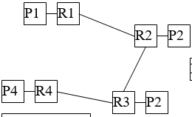

Настройка и работа маршрутизаторов

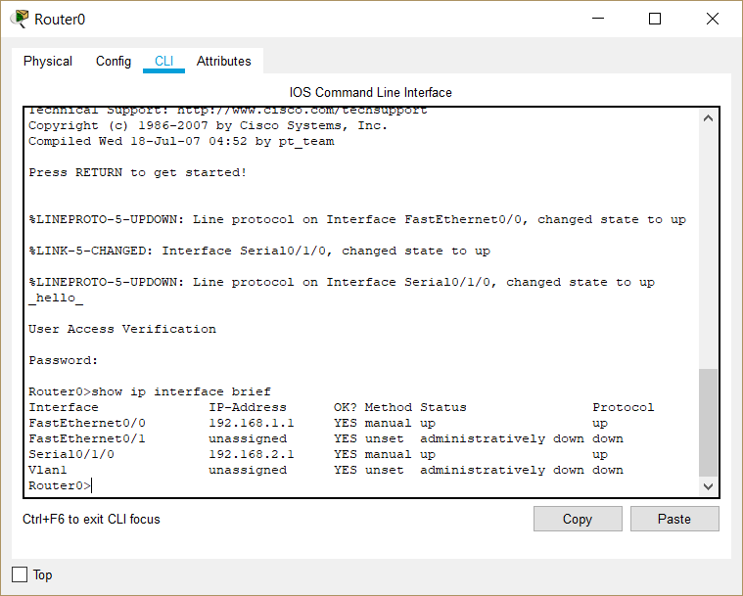

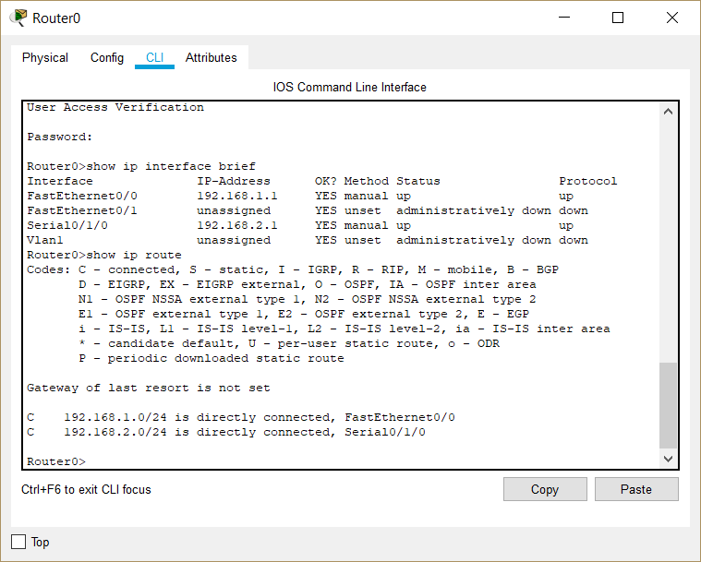

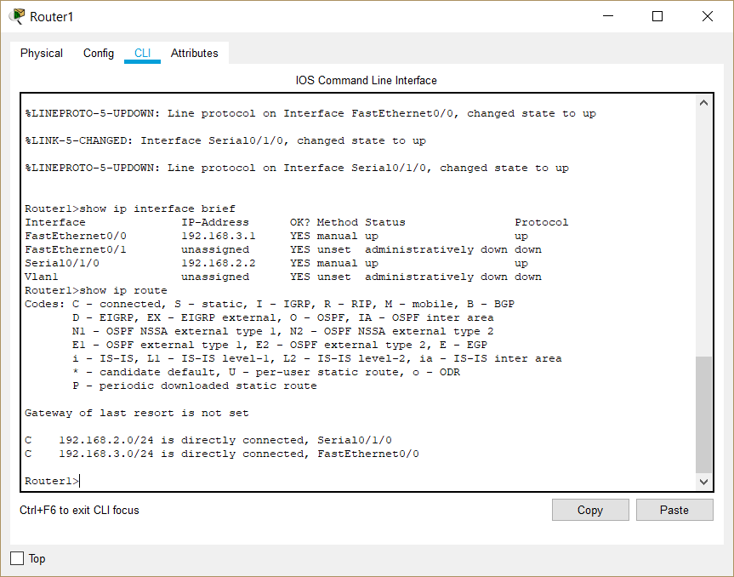

Проверим связь между устройствами PC1 и PC2 путем пропинговывания:

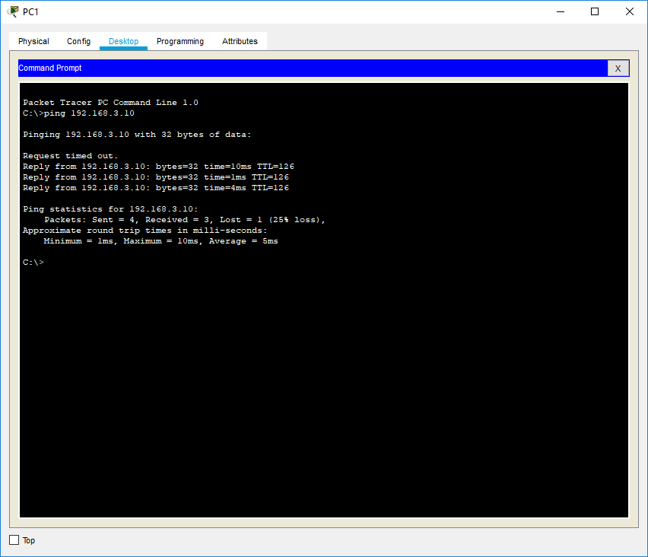

Проверим, появились ли маршруты в таблицах маршрутизации:

**R1:**

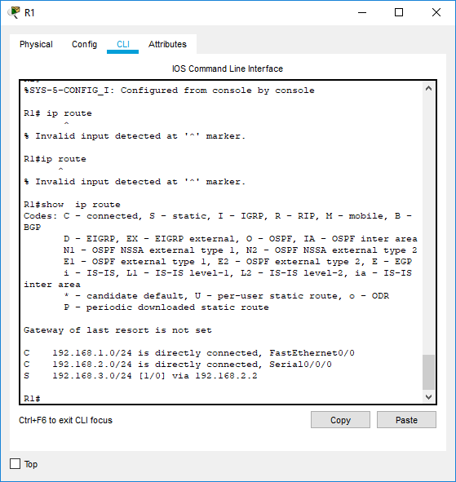

**R2:**

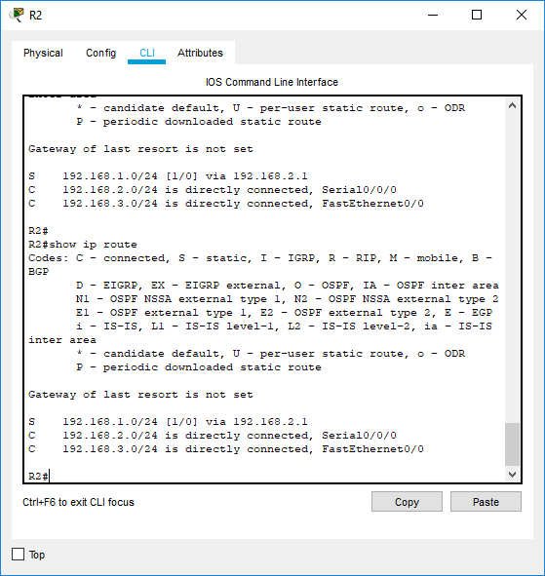

**Вывод:** в результате выполнения 1 части работы я приобрёл практические навыки построения сетей различных топологий.

**Часть 2**

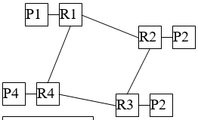

В результате выполнения была построена сеть со следующей топологией:

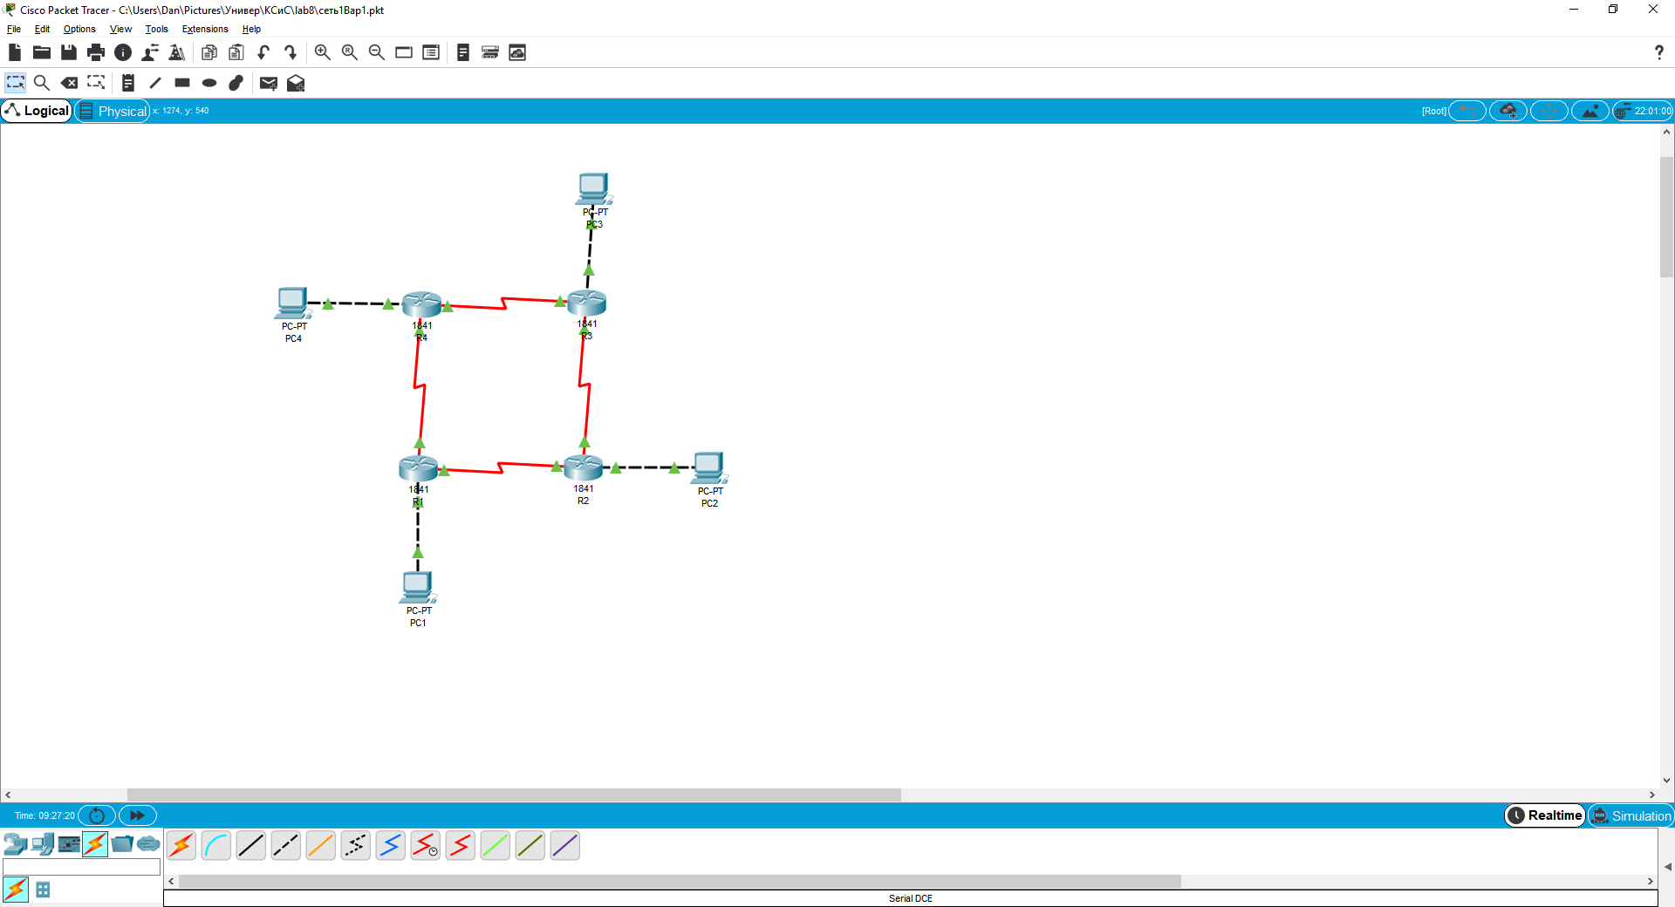

По индикаторам сетевого соединения можно определить, что сетевые адреса настроены верно.

Представим таблицу сетевых соединений в сети:

|  |  |  |  |  |
| --- | --- | --- | --- | --- |
| Device | Interface | IP Address | Mask | Default Geteway |
| R1 | Fa 0/0 | 192.168.1.5 | 255.255.255.0 | N/A |
| Se 0/1/0 | 192.168.5.1 | 255.255.255.0 | N/A |
| Se 0/0/0 | 192.168.50.1 | 255.255.255.0 | N/A |
| R2 | Fa 0/0 | 192.168.2.5 | 255.255.255.0 | N/A |
| Se 0/1/0 | 192.168.5.2 | 255.255.255.0 | N/A |
| Se 0/0/0 | 192.168.50.2 | 255.255.255.0 | N/A |
| R3 | Fa 0/0 | 192.168.3.5 | 255.255.255.0 | N/A |
| Se 0/1/0 | 192.168.5.3 | 255.255.255.0 | N/A |
| Se 0/0/0 | 192.168.50.3 | 255.255.255.0 | N/A |
| R4 | Fa 0/0 | 192.168.4.5 | 255.255.255.0 | N/A |
| Se 0/1/0 | 192.168.5.4 | 255.255.255.0 | N/A |
| Se 0/0/0 | 192.168.50.4 | 255.255.255.0 | N/A |
| PC1 | N/A | 192.168.1.1 | 255.255.255.0 | 192.168.1.5 |
| PC2 | N/A | 192.168.2.2 | 255.255.255.0 | 192.168.2.5 |
| PC3 | N/A | 192.168.3.3 | 255.255.255.0 | 192.168.3.5 |
| PC4 | N/A | 192.168.4.4 | 255.255.255.0 | 192.168.4.5 |

Проверим наличие связи между PC различных подсетей с помощью команды ping:

**PC3 – все остальные:**

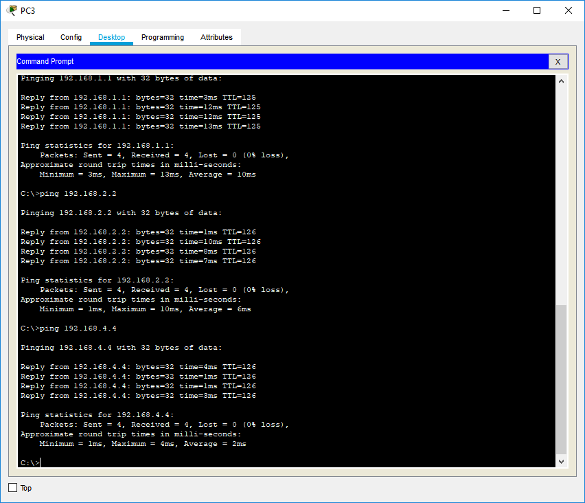

**R1:**

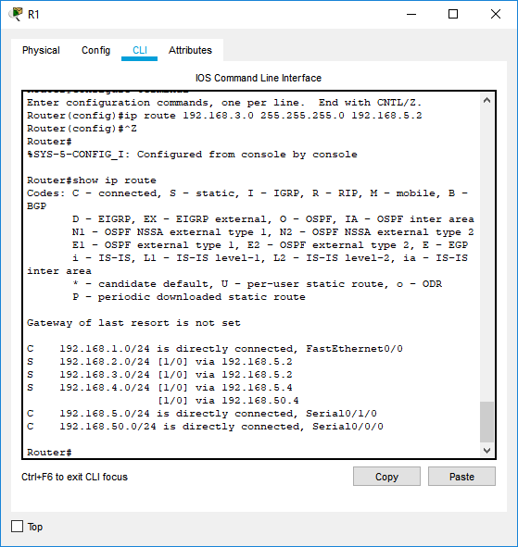

**R2:**

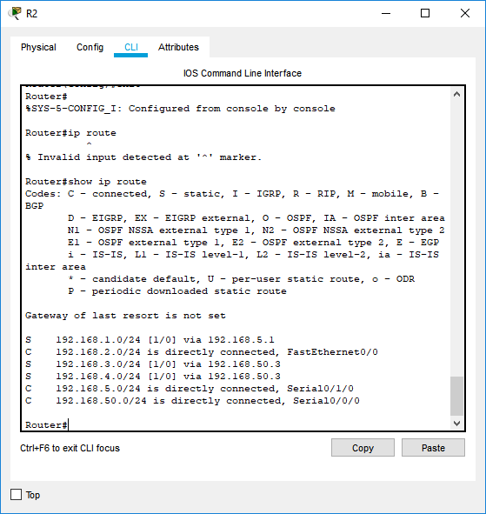

**R3:**

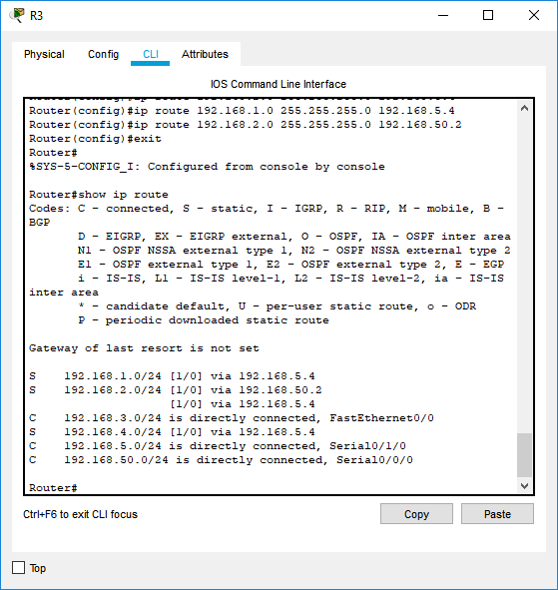

**R4:**

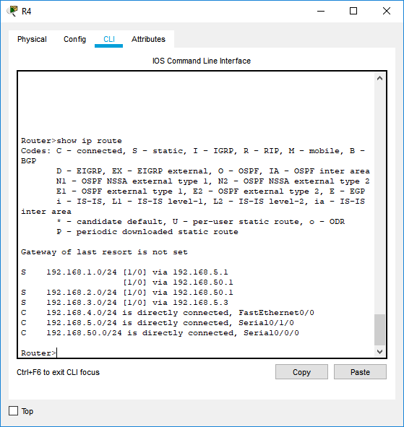

**Вывод:** в результате выполнения 2 части работы я приобрёл практические навыки построения и организации сетей путем установки статической маршрутизации.

R1

R2

R3

R4

P1

P4

P2

P221

Вариант 5

R1

R2

R3

R4

P1

P4

P2

P221

Вариант 5